PORTIFÓLIO

BANDA CABAÇAL TODOS OS SANTOS

MESTRE ZÉ GUIDA

BARBALHA – CEARÁ

A Banda Cabaçal ou Banda de Couro é o conjunto musical mais típico do interior cearense, notadamente da região caririense. Originou-se no meio dos escravos africanos, segundo alguns estudiosos, mas se desenvolveu e adquiriu suas peculiaridades principais entre o próprio povo do Cariri. Outros justificam a influência indígena, possivelmente devido ao uso de instrumentos, de características indígenas. A Banda Cabaçal se compunha de quatro elementos tocando zabumba, pífaros e uma caixa. E uma das bandas cabaçais mais tradicionais de Barbalha a Banda Todos os Santos luta para manter a cultura viva.

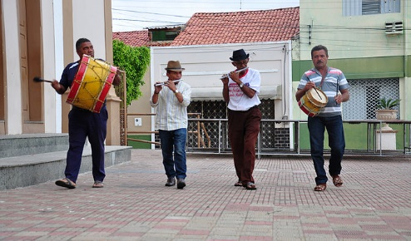

A Banda Todos os Santos surgiu na década de 70 no distrito de Arajara, tendo seu mestre José Benedito de Macedo mas conhecido como Zé Guida e junto com seus companheiros Naldo, Antônio Miguel e vôvô distribui alegria quando começam a tocar seus instrumentos com variados repertório musicais desde os benditos religiosos até os velhos xaxado do rei do baião.

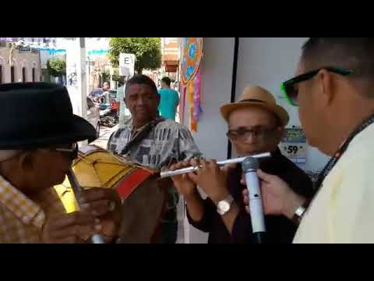

Na cidade de Barbalha, na qual tem sua cultura a preservação da tradição e comemorações do cristianismo, da suas festividades religiosas, sendo a principal dessas festividades a Festa de Santo Antônio, padroeiro da cidade, na quais as bandas cabaçais assumem um papel de protagonismo na celebração, passeando por a idade, tocando para fazer a alegria de milhares de pessoas que ficam a observar e a muitos anos que a Banda Todos os Santos participa da grande Festa de Santo Antônio de Barbalha é também é solicitada, toca nas festas de padroeiro do Sítio Farias, Caldas, Santa Cruz, Zé Gomes, em Pernambuco, Arajara, Boa Esperança, Sítio Espinhaço, além de renovações e outras festas "pra folia" que surgirem.

RENOVAÇÃO
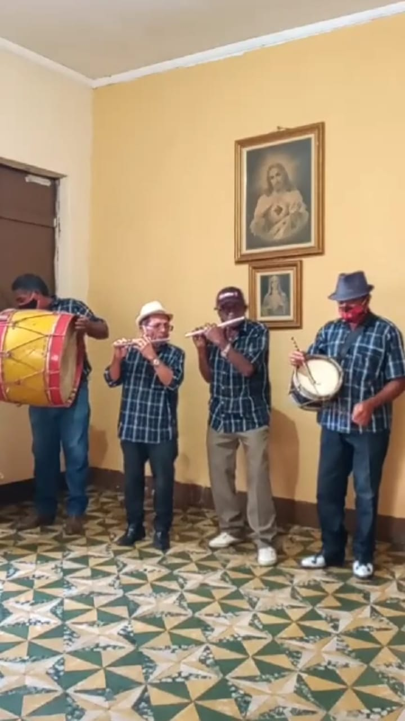

XII ENCONTRO MESTRE DO MUNDO EM AQUIRAZ - 2019
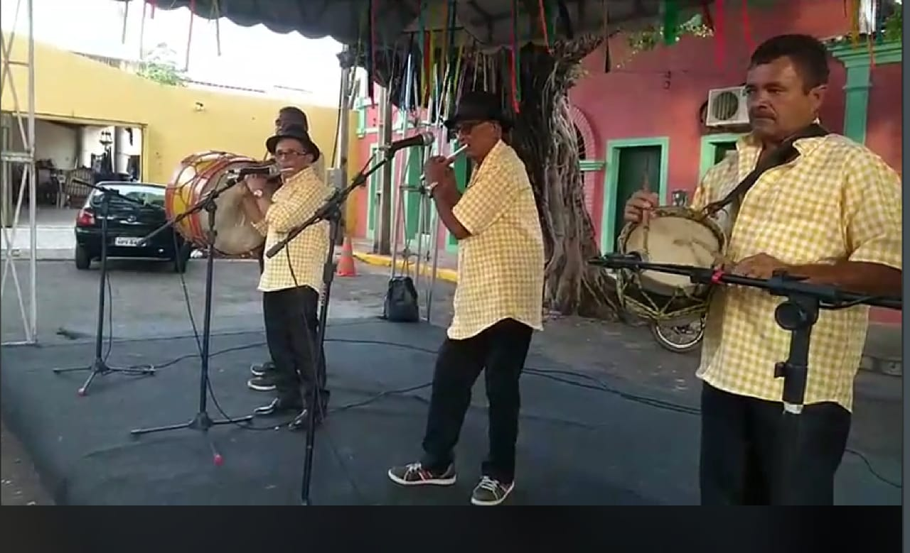

FESTA DE SANTO ANTÔNIO DE BARBALHA
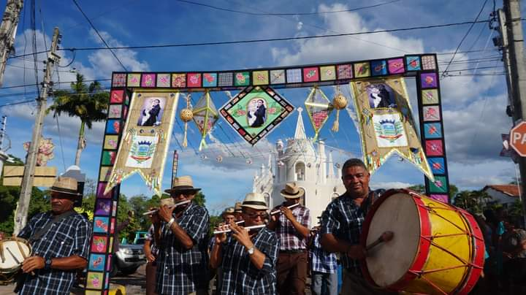

1° MOSTRA DE BANDAS CABAÇAIS DO MUNICÍPIO DE BARBALHA, PROMOVIDO PELO O IPHAN EM PARCERIA COM A SECRETÁRIA DE CULTURA E TURISMO E A ESCOLA DE SABERES DE BARBALHA

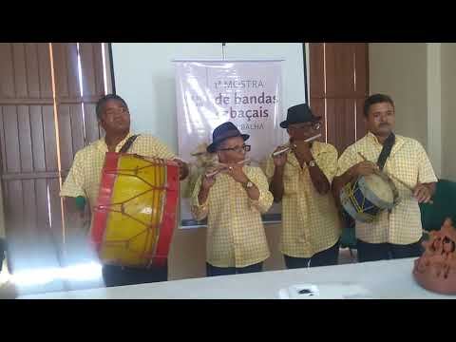

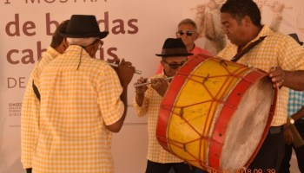

TEVE UM REPRESENTANTE NA GRAVAÇÃO DO CD – COLETÂNEA VALORES DA TRADIÇÃO POPULAR DE BARBALHA – VOL II

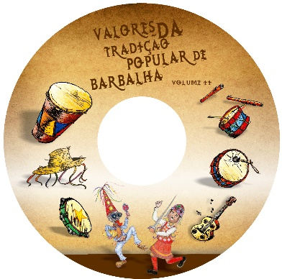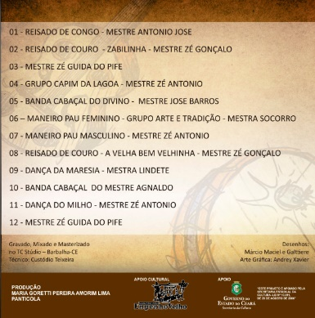

José Benedito de Macedo mas conhecido com Mestre Zé Guida, filho José Manoel de Macedo e Margarida de Macedo, morador do Sítio as Tereza, no distrito de Arajara, é músico da Banda cabaçal há mais de 45 anos, hoje com 70 anos continua lutando para preservar a cultura de Barbalha através da Banda Cabaçal Todos os Santos, bem conhecido pelo o talento de tocar pífano.

